Министерство цифрового развития, связи и массовых коммуникаций Российской Федерации

Ордена Трудового Красного Знамени

федеральное государственное бюджетное образовательное учреждение высшего образования

МОСКОВСКИЙ ТЕХНИЧЕСКИЙ УНИВЕРСИТЕТ СВЯЗИ И ИНФОРМАТИКИ

Кафедра «Математической кибернетики и информационных технологий»

Отчёт по практической работе на тему:

«Лабораторная работа №3 по дисциплине 'Программирование на Java»

Выполнил:

студент группы БВТ2201

Соколов Илья Сергеевич

Москва 2023

**Цель работы**: Цель работы – разработать класс HashTable для реализации хэш-таблицы с методом цепочек в Java. Также необходимо создать класс Product для учета продуктов на складе и реализовать операции вставки, поиска и удаления продуктов по штрихкоду.

**Задание:**

**2 задание 5 вариант**

* Реализация класса HashTable
* Реализация методов put(key, value), get(key), remove(key), size(), isEmpty()
* Разработка класса Product
* Реализация операций вставки, поиска и удаления продуктов по штрихкоду

**Ход Работы:**

* Разработка и описание реализации классов HashTable и Product
* Кодирование и тестирование функциональности

**1**

**HashTable**

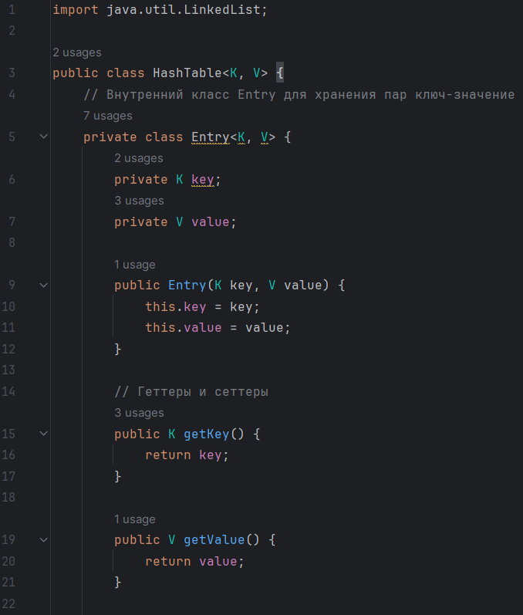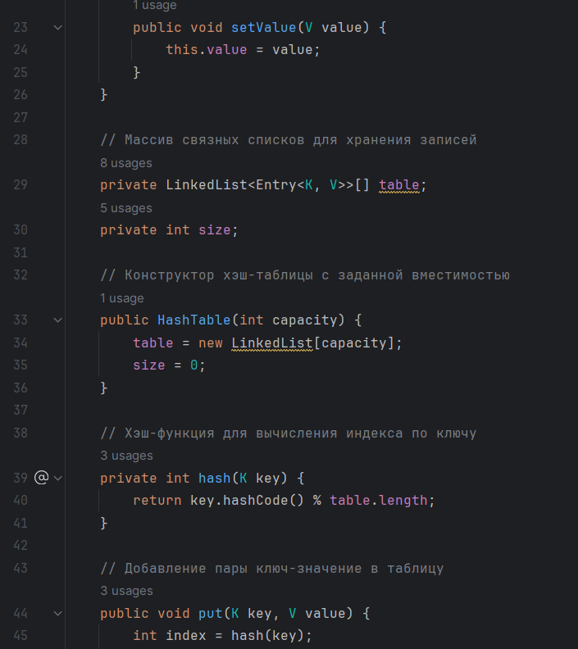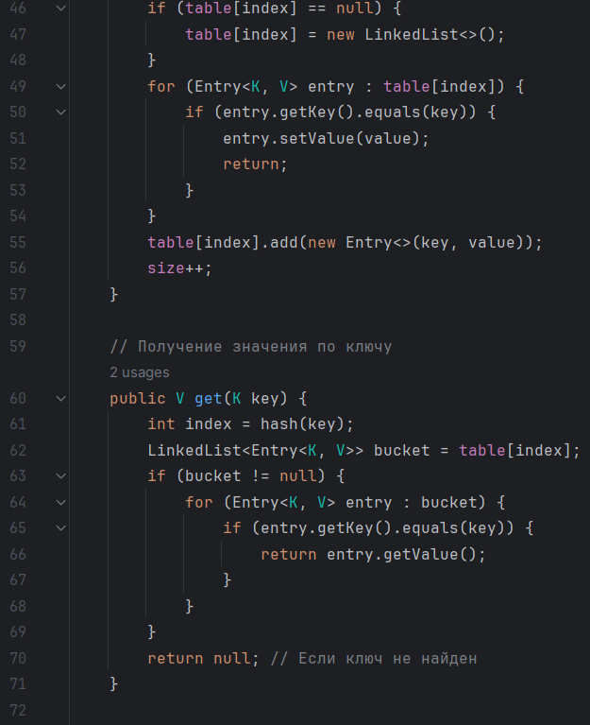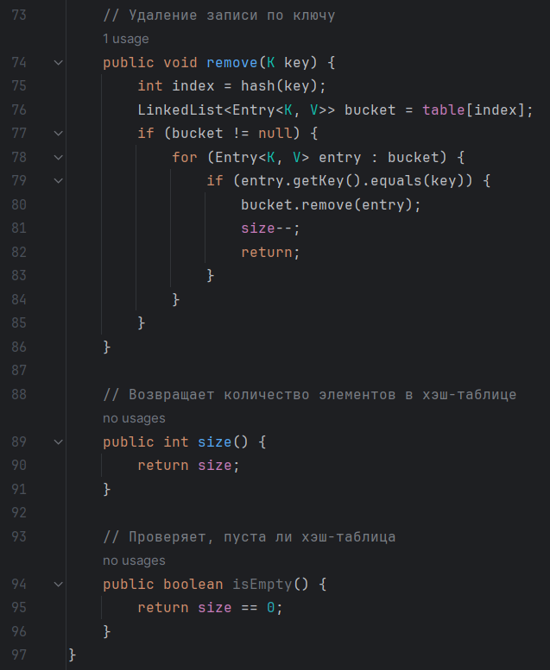

**Start:**

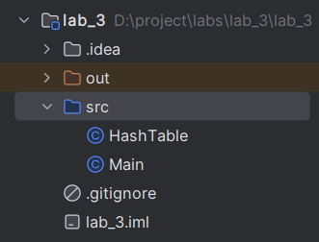

**2**

**Product_HashTable**

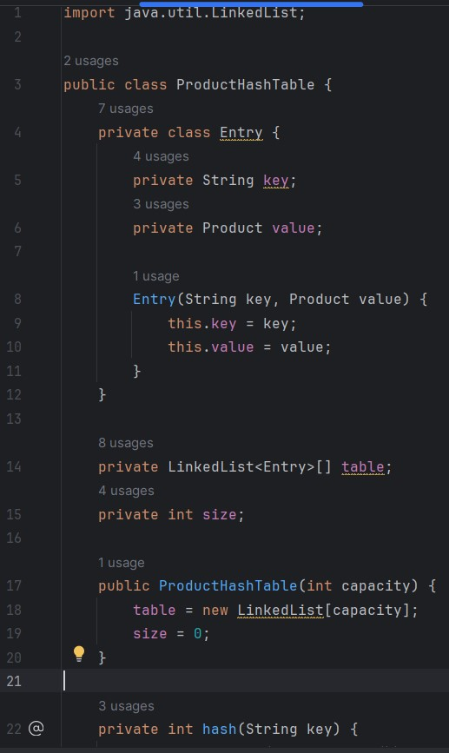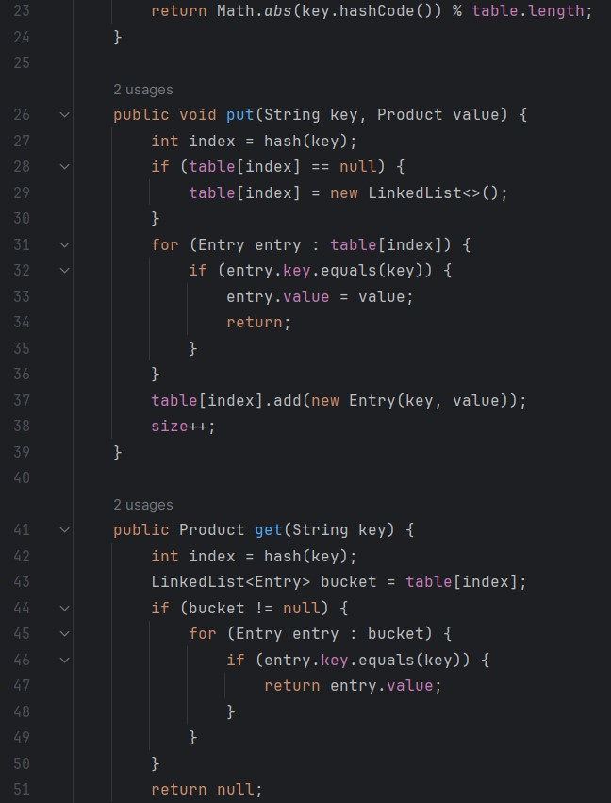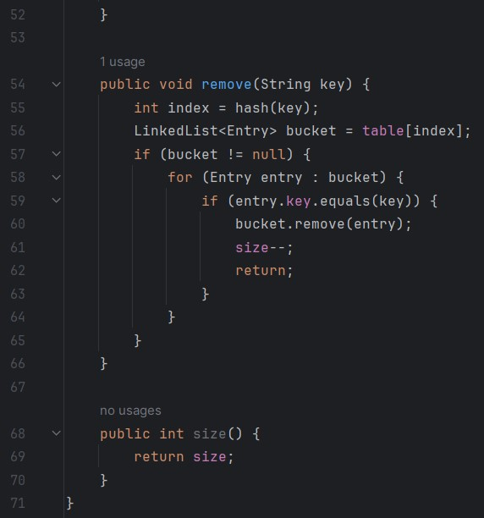

**Product**

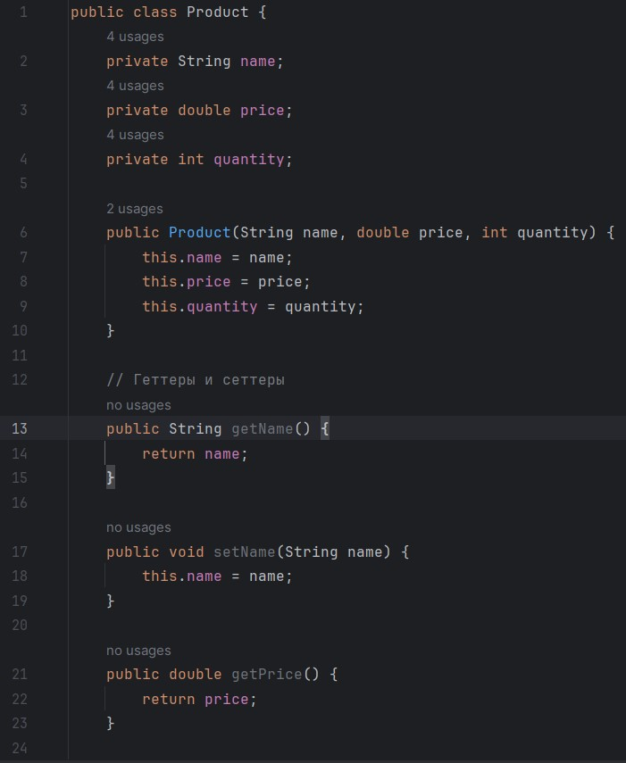

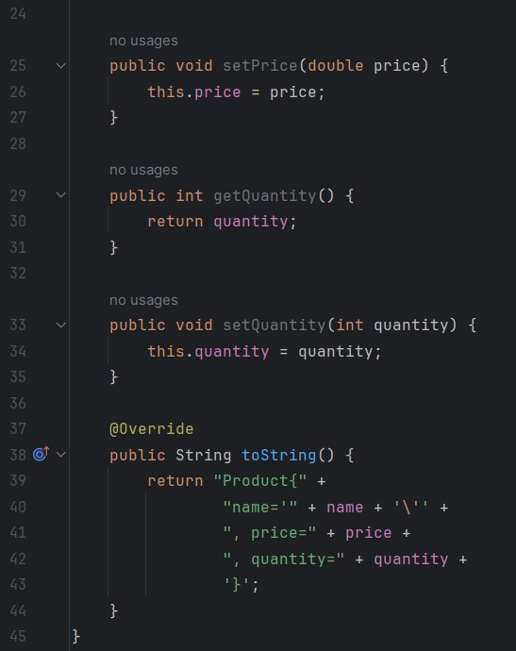

**Result:**



**Start:**

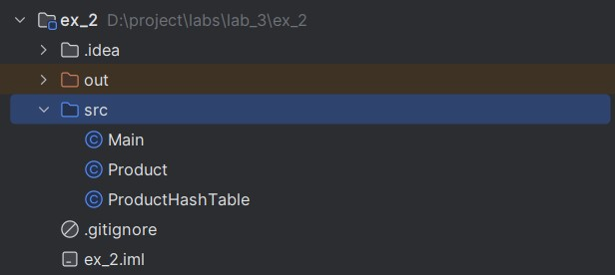

**Main:**

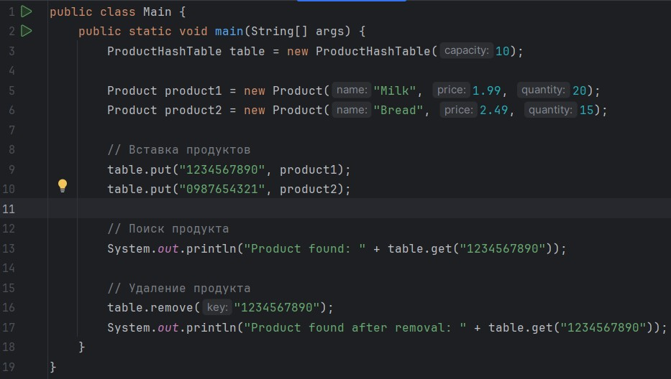

**Вывод:** В ходе этой лабораторной работы, мы научились разрабатывать и реализовывать хэш-таблицы с использованием метода цепочек в Java. Мы создали класс HashTable, который эффективно хранит и управляет данными в виде пар «ключ-значение». Реализация методов put, get, remove, size и isEmpty позволила нам глубже понять, как функционируют хэш-таблицы, и как они обрабатывают коллизии при помощи связных списков.

**Литература:**

* "Java: Полное руководство" автор Герберт Шилдт.
* Онлайн-документация Java Oracle Java Documentation.